**TRƯỜNG ĐẠI HỌC SƯ PHẠM KỸ THUẬT VĨNH LONG**

**KHOA CÔNG NGHỆ THÔNG TIN**

**BÁO CÁO**

**MÔN: LẬP TRÌNH DOTNET**

**ĐỀ TÀI: TÌM HIỂU XÂY DỰNG HỆ THỐNG QUÁN CÀ PHÊ**

Nhóm thực hiện: **Nhóm 11**

|  |  |
| --- | --- |
| Trần Thị Ngọc Huyền | 20004061 |
| Nguyễn Thanh Huy | 20004060 |
| Nguyễn Chí Linh | 20004087 |
| Võ Thanh Nguyễn | 20004122 |

Giáo viên hướng dẫn: **Lê Thị Hoàng Yến**

Vĩnh Long, 2022

**NHẬN XÉT & ĐÁNH GIÁ ĐIỂM CỦA NGƯỜI HƯỚNG DẪN**

Ý thức thực hiện: ..........................................................................................................

.......................................................................................................................................

.......................................................................................................................................

.......................................................................................................................................

.......................................................................................................................................

Nội dung thực hiện: ......................................................................................................

.......................................................................................................................................

.......................................................................................................................................

.......................................................................................................................................

.......................................................................................................................................

Hình thức trình bày: .....................................................................................................

.......................................................................................................................................

.......................................................................................................................................

.......................................................................................................................................

Tổng hợp kết quả: .........................................................................................................

........................................................................................................................................

........................................................................................................................................

◻ Tổ chức báo cáo trước hội đồng

◻ Tổ chức chấm thuyết minh

*Vĩnh Long, ngày……tháng……năm…….*

Người hướng dẫn

**Lê Thị Hoàng Yến**

**LỜI CẢM ƠN**

Lời đầu tiên nhóm em xin được gửi lời cảm ơn tới cô Lê Thị Hoàng Yến cô đã tận tình giúp đỡ, định hướng cho nhóm em trong suốt thời gian nghiên cứu khoa học và thực hiện đồ án.

Nhóm em xin chân thành cảm ơn các thầy cô trong khoa Công Nghệ Thông Tin nói riêng và các thầy cô khác nói chung đã tạo điều kiện thuận lợi trong học tập.

Nhóm em cảm ơn các thầy cô trong khoa đã tận tình giảng dạy, trang bị cho nhóm em những kiến thức quý báu trong những 2 năm học vừa qua.

Trong công tác chuẩn bị và hoàn thành đồ án, do hạn chế về kiến thức và kinh nghiệm quản lý nên chúng nhóm em không thể tránh khỏi những khiếm khuyết và sai sót. Nhóm em rất mong được sự giúp đỡ và ý kiến đóng góp của cô để chúng em tiếp tục hoàn thành đề tài này được hoàn thiện hơn.

Sau cùng, nhóm em xin kính chúc cô thật dồi dào sức khỏe, niềm tin để tiếp tục thực hiện sứ mệnh cao đẹp của mình là truyền đạt kiến thức cho thế hệ mai sau.

LỜI NÓI ĐẦU

1. Tính cần thiết của đề tài

Việc mở một quán cà phê đòi hỏi phải có nhiều yếu tố: tài chính, vật chất, địa lý thuận lợi để giúp cho việc buôn bán phát triển. Bên cạnh đó thì việc quản lý quán cà phê của mình như thế nào cũng là một câu hỏi lớn cần giải quyết.Vậy việc quản lý quán cà phê như thế nào và bằng cách gì? Quản lý về cái gì? Quản lý như thế nào được gọi là tiện lợi? Ít tốn công sức nhưng lại cho ra kết quả một cách hiệu quả. Đó là một trong những lý do lớn nhất việc các phần mềm quản lý bán hàng ra đời và trả lời cho những câu hỏi trên nhằm đáp ứng cho việc kinh doanh của cá nhân hoặc một tổ chức nào đó thuận lợi và tiết kiệm thời gian hơn cho việc quản lý “đứa con tinh thần” của mình.

1. Mục tiêu

* Phần mềm hỗ trợ trong việc quản lý các nghiệp vụ như tính tiền, in hóa đơn, thống kê, quản lý nhân viên, lương bổng…v.v. Phần mềm quản lý bán hàng quán cà phê giúp cho người sử dụng tiết kiệm được thời gian, nhanh chóng, thao tác đơn giản, dễ dàng sử dụng và quản lý.
* Xây dựng một hệ thống mới phù hợp, dể hiểu, dể sử dụng cho người dùng phần mềm. Hiểu được hệ thống quản lý bán hàng, cần quản lý những mảng nào để xây dựng ứng dụng cho phù hợp nhu cầu thực tiễn.
* Giúp quản lý hệ thống của quán trở nên tối ưu hơn, công tác quản lý dễ dàng và tiện lợi hơn.
* Giúp bản thân có thêm khả năng sáng tạo, tư duy thông qua thiết kế giao diện tương tác với người dùng, vận dụng kiến thức bản thân vào thực tiễn.

1. Phương pháp nghiên cứu

- Thu thập thông tin:   
+ Trên mạng, báo chí, xin số liệu trực tiếp ở các cửa hàng đồ trang trí nội thất, các siêu thị, các quán café, trà sữa ở địa phương,...   
+ Tham khảo sách báo, tập chí và xin ý kiến từ các chuyên gia, các người hoạt động cùng lĩnh vực.   
- Tổng hợp và xử lý thông tin:   
 + Phương pháp phân tích SWOT .  
 + Các phương pháp phân tích định lượng thông qua các chỉ số tài chính .

4. Đối tượng nghiên cứu

- Đối tượng nghiên cứu: Phần mềm quản lý bán hàng quán coffee.

- Khách thể nghiên cứu:

+ Những ngưởi có nhu cầu kinh doanh quán cà phê cần phần mềm quản lý quán.

+ Nghiệp vụ bán hàng.

+ Quy trình hoạt động của một quán cà phê thông thường.

**MỤC LỤC**

LỜI NÓI ĐẦU 3

1. Tính cần thiết của đề tài 3

2. Mục tiêu 3

3. Phương pháp nghiên cứu 3

4. Đối tượng nghiên cứu 4

CHƯƠNG 1: TỔNG QUAN 7

1.1 Đặt vấn đề 7

1.2 Phạm vi đề tài 7

CHƯƠNG 2: PHÂN TÍCH HỆ THỐNG 10

2.1 . Bài toán mô tả 10

CHƯƠNG 3: HỆ THỐNG QUẢN LÝ QUÁN CÀ PHÊ 14

3.1 Sơ đồ tổ chức 14

3.2 Đăng nhập hệ thống (Trần Thị Ngọc Huyền ) 14

3.3 Quản lý bán hàng (Trần Thị Ngọc Huyền) 15

3.4 Báo cáo (Trần Thị Ngọc Huyền) 21

3.5 Quản lý danh mục (Nguyễn Thanh Huy) 22

3.6 Kho và menu (Nguyễn Chí Linh) 26

3.7 Tính lương, thưởng (Võ Thanh Nguyễn) 29

CHƯƠNG 4: KẾT LUẬN VÀ HƯỚNG PHÁT TRIỂN 33

4.1 Kết luận 33

4.2 Kiến nghị 34

**DANH MỤC HÌNH ẢNH**

Hình 2.1 Sơ đồ phân rã chức năng hệ thống 12

Hình 2.2 Sơ đồ dữ liệu mức quan niệm 12

Hình 2.3 Sơ đồ dữ liệu mức lý luận 13

Hình 2.4 Sơ đồ dữ liệu mức vật lý 13

Hình 3.1. Hệ thống quản lý cà phê 14

Hình 3.2 Giao diện đăng nhập 15

Hình 3.3 Thông báo lỗi khi đăng nhập sai tài khoản hoặc mật khẩu 15

Hình 3.4 Form quản lý bán hàng 16

Hình 3.5 Form chọn thực đơn 16

Hình 3.6 Kết quả tìm kiếm 17

Hình 3.7 Form chỉnh sửa thực đơn 18

Hình 3.8 Cảnh báo khi xóa thực đơn 19

Hình 3.9 Chi tiết hóa đơn 21

Hình 3.10 Form báo cáo 21

Hình 3.11 Form xem báo cáo 22

Hình 3.12 Form quản lý bàn 23

Hình 3.13 Form quản lý khu vực 24

Hình 3.14 Form quản lý nhân viên 25

Hình 3.15 Form quản lý khách hàng 26

Hình 3.16 Form quản lý kho 27

Hình 3.17 Form phiếu nhập 27

Hình 3.18 Form phiếu xuất 28

Hình 3.19 Form quản lý menu 29

Hình 3.20 Form tính tiền lương 30

Hình 3.21 Báo biểu báo cáo lương 31

Hình 3.22 Form quản lý ca làm 32

# TỔNG QUAN

1.1 Đặt vấn đề

Trong xu thế phát triển hiện nay trên thế giới khoa học và công nghệ luôn có những thay đổi mạnh mẽ. Một phần trong đó là việc ứng dụng Công Nghệ Thông Tin vào đời sống hàng ngày của con người. Loài người chúng ta đang hướng tới thiết lập một hành tinh thông minh. Ngày nay với sự phát triển mạnh mẽ của Công Nghệ Thông Tin kết hợp với sự phát triển của mạng Internet đã kết nối được toàn thế giới lại với nhau thành một thể thống nhất.Nó đã trở thành công cụ đắc lực cho nhiều ngành nghề: giao thông,quân sự,yhọc ... và đặc biệt là trong công tác quản lý nói chung và quản lý quán Cafe nói riêng.

Trước đây khi máy tính chưa được ứng dụng rộng rãi các công việc quản lý đều được thực hiện một cách thủ công nên rất tốn thời gian, nhân lực cũng như tài chính. Ngày nay với sự phát triển mạnh mẽ của công nghệ thông tin đã giúp cho việc quản lý được thực hiện một cách dễ dàng hơn, giảm chi phí, thời gian ...

Tại các cửa hàng cafe hiện nay với lượng khách càng ngày càng tăng, để phục vụ khách được tốt hơn, chính xác hơn và nhanh chóng hơn thì chủ cửa hàng muốn từng bước tin học hoá các khâu quản lí. Đặc biệt là trong công tác kế toán và quản lí hàng hoá. Qua quá trình khảo sát một vài quán cafe trên địa bàn Vĩnh Long, nhóm em đã xây dựng lên đề tài quản lý quán Cafe với mong muốn giúp cho việc quản lý được thực hiện một cách dễ dàng hơn ,thuận tiện và giảm thiểu được các sai xót

1.2 Phạm vi đề tài

Phạm vi quay quanh các nghiệp vụ bán hàng, tuân theo nghiệp vụ quản lý của một quán cà phê, đảm bảo đầy đủ các chức năng chính của phần mềm và khai thác các chức năng mới có liên quan đến quán lý quán cà phê nhằm giúp cho phần mềm thêm phần tiện ích.

- Phạm vi người dùng: Khách hàng, nhân viên, quản lý.

- Phạm vi chức năng

*Quản lý bán quán cà phê:*

+ Quản lý danh mục

* Quản lý bàn
* Quản lý khu vực
* Quản lý thông tin nhân viên
* Quản lý khách hàng

+ Quản lý kho và menu

*Quản lý Kho

* Nhập kho
* Xuất kho

*Quản lý menu

+ Quản lý lương

* Quản lý ca
* Quản lý lịch làm
* Tính lương, thưởng
* Báo cáo thống kê

+ Quản lý bán hàng

* Quản lý order
* Báo cáo thống kê

- Phạm vi kỹ thuật: ứng dụng windows forms chạy trên máy tính cục bộ, database server có trên cùng máy không? => truy xuất database server từ xa (config server...)

1.3 Phân chia công việc

|  |  |  |
| --- | --- | --- |
| STT | Họ Tên | Chức năng phụ trách |
| 20004061 | Trần Thị Ngọc Huyền  (Nhóm trưởng) | Quản lý bán hàng  Form báo cáo thống kê  Form đăng nhập  Thiết kế Word |
| 20004060 | Nguyễn Thanh Huy | Quản lý danh mục  Thiết kế PowerPoint |
| 20004087 | Nguyễn Chí Linh | Quản lý kho và menu |
| 20004122 | Võ Thanh Nguyễn | Quản lý lương |

# PHÂN TÍCH HỆ THỐNG

2.1 . Bài toán mô tả

Quản lý nhân viên: Quản lý nhân viên được chia thành 3 phần nhỏ: Quản lý ca, Quản lý thông tin nhân viên, Quản lý tăng ca. Qua quản lý ca ta có thể nắm rõ số nhân viên tham gia và thời gian bắt đầu đến kết thúc ca, và lương cho từng ca. Quản lý thông tin nhân viên giúp chúng ta có thể biết số lượng nhân viên trong quán cũng như thời gian họcông tác tại đây, và lý lịch cá nhân của họ. Và một phần rất quan trọng nữa là quản lý tăng ca: cho biết những nhân viên nào tham gia làm ca nào và họ có thể đăng ký nhiều ca trong một ngày.Quản lý nhân viên: Quản lý lương sẽ chấm công và tính lƣơng cho mỗi nhân viên làm việc theo ca trong một ngày, cuối tháng Hệ Thống sẽ đưa ra bảng danh sách châm công nhân viên trong tháng đó và tính lƣơng cảtháng cho mỗi nhân viên dựa vào số công mà mỗi nhân viên làm việc trong tháng. Quản lý bán hàng:oQuản lý bán hàng sẽ làm các việc như quản lý các sản phẩm, nhận các yêu cầu và phản hồi từ khách hàng, lập các hóa đơn....Quản lý kho :Khi nhận được yêu cầu nhập hàng từ phòng thông tin gửi đến, người quản lý kho có trách nhiệm làm thủ tục nhập hàng theo hóa đơn, viết phiếu nhập kho .Kiểm tra và xác nhận các mặt hàng vừa nhập. Đưa số hàng vừa nhập vào kho

- Mỗi mặt hàng nhập về có thể được lưu trữ ở các kho khác nhau, một kho có thể lưu trữ được nhiều mặt hàng khác nhau.

-Khi phiếu yêu cầu xuất kho được gửi đến ,người quản lý kho kiểm tra lại số lượng sản phẩm cần xuất trong các kho và lập phiếu xuất kho, xuất các mặt hàng theo yêu cầu.

Nếu số lượng sản phẩm hiện có trong kho không đủ so với số lượng cần xuất. Người quản lý kho có thể ngừng chưa xuất sản phẩm và đề nghị nhập sản phẩm sau đó mới xuất đủ1 lần theo yêu cầu. Hoặc có thể xuất số sản phẩm hiện có trong kho và tạo “Phiếu xuất thiếu”, sau đó tiếp tục xuất trảkhi đủ sản phẩm.

-Ngoài ra trong quá trình kiểm kê nếu sản phẩm nào đó hỏng hay tồn kho thì người quản lý kho có thểtạo “Phiếu xuất trả” đểtrảlại cho nhà cung cấp.

-Một nhà cung cấp có thể cung cấp nhiều mặt hàng và 1 cửa hàng có thể nhập hàng từ nhiều nhà cung cấp khác nhau.

-Hàng ngày người quản lý có trách nhiệm tổng kết các mặt hàng xuất nhập trong ngày.Cuối tháng người quản lý kho tổng hợp các phiếu nhập kho-xuất kho hợp lệ để ghi lại vào sổ.Sau đó kiểm kê số lượng sản phẩm nhập xuất, sốlượng hàng tồn, hàng hỏng

2.2 Sơ đồ phân rã chức năng (BFD)

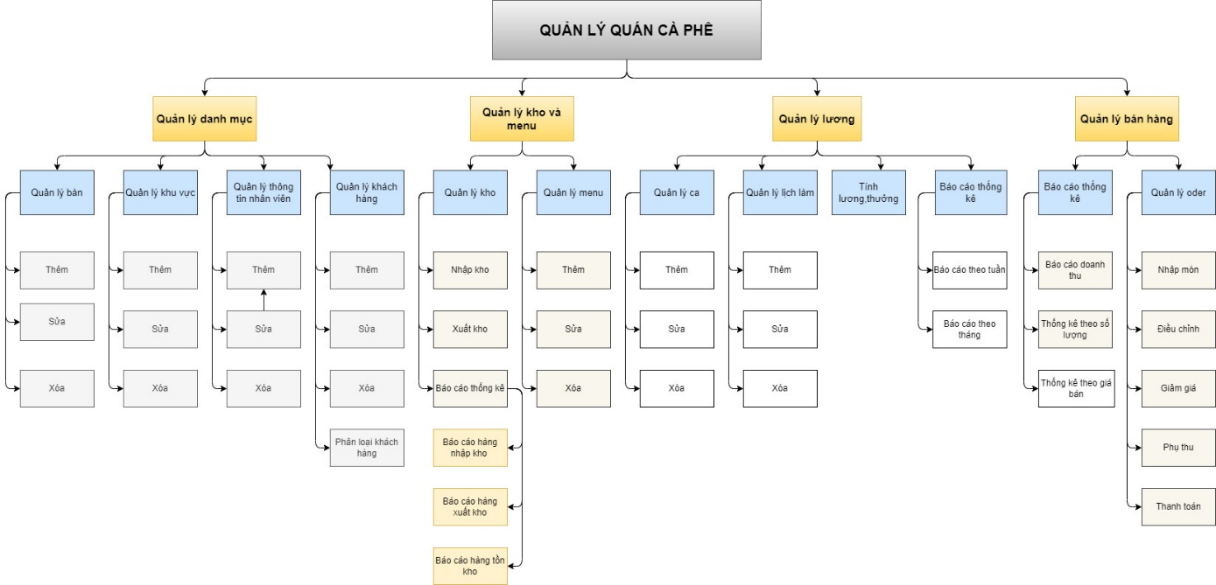

Hình . Sơ đồ phân rã chức năng hệ thống

2.3 Mô hình dữ liệu mức quan niệm (CDM - Conceptual Data Model - E-R diagram)

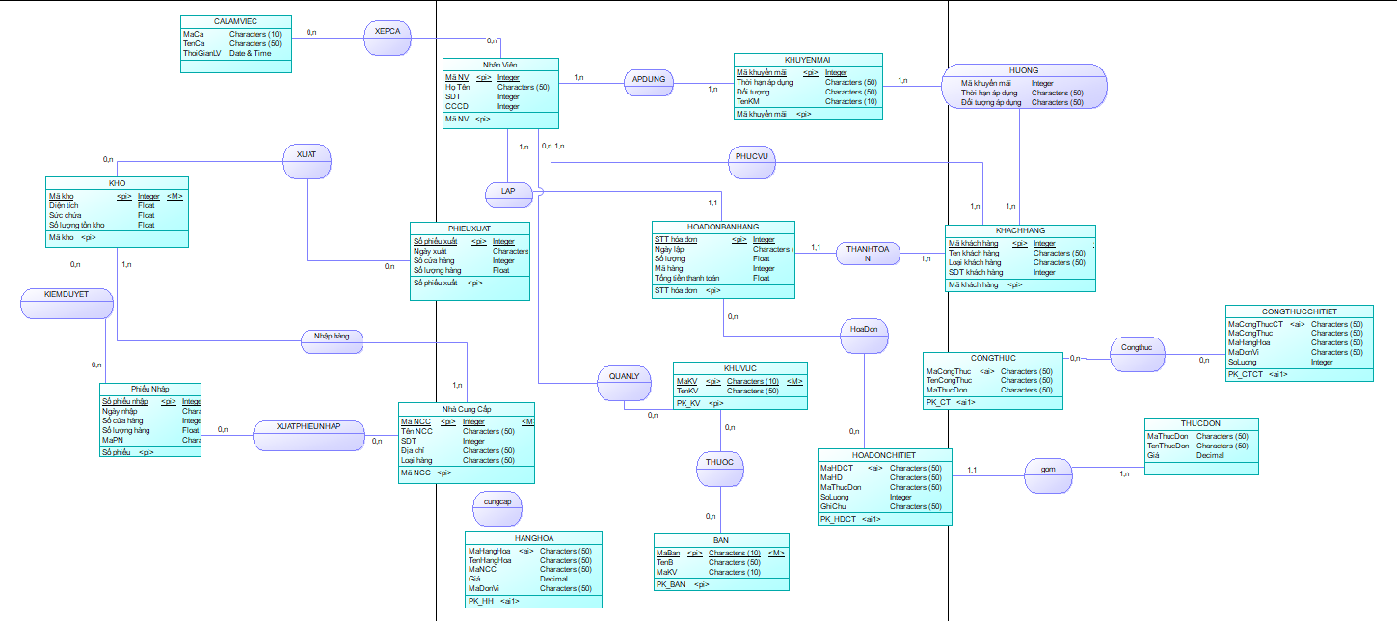

Hình . Sơ đồ dữ liệu mức quan niệm

2.4 Mô hình dữ liệu mức luận lý (LDM - Logical Data Model)

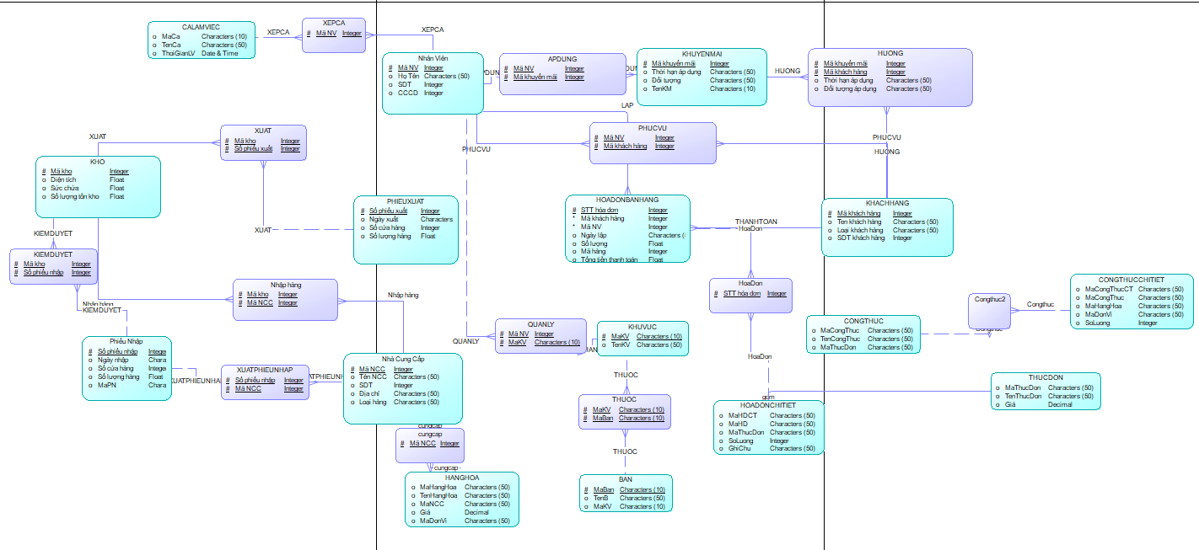

Hình . Sơ đồ dữ liệu mức lý luận

2.5 Mô hình dữ liệu mức vật lý (PDM - Physical Data Model/ Database Diagram)

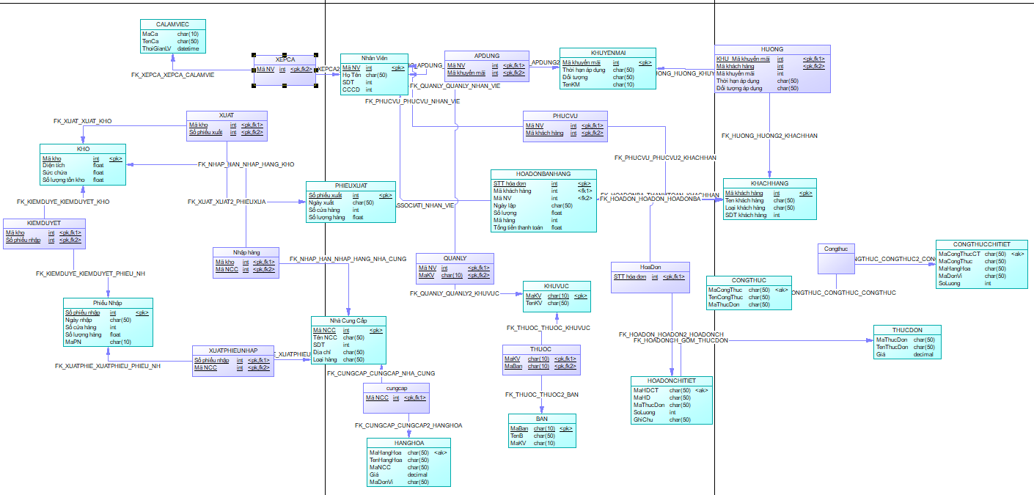

Hình . Sơ đồ dữ liệu mức vật lý

# HỆ THỐNG QUẢN LÝ QUÁN CÀ PHÊ

3.1 Sơ đồ tổ chức

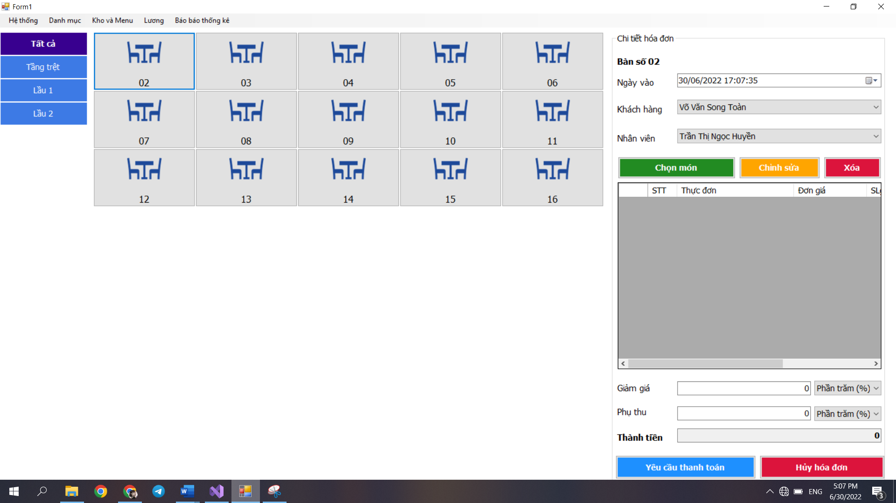

Hình .. Hệ thống quản lý cà phê

3.2 Đăng nhập hệ thống (Trần Thị Ngọc Huyền )

Người dùng có thể đăng nhập hệ thống thông qua cửa sổ Đăng nhập với tài khoản đã được cấp.

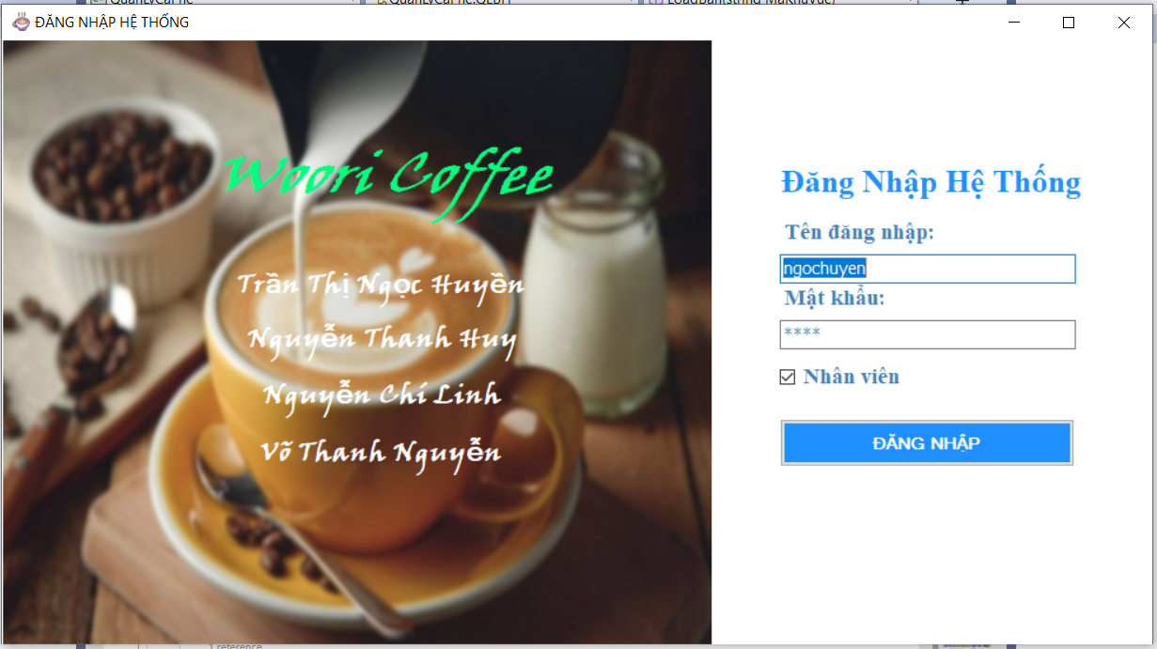

Hình . Giao diện đăng nhập

Nếu người dùng nhập sai tài khoản hoặc mật khẩu hệ thống sẽ hiện thị thông báo lỗi.

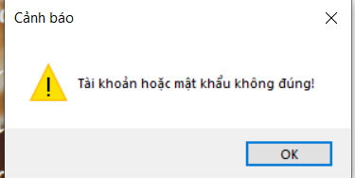

Hình . Thông báo lỗi khi đăng nhập sai tài khoản hoặc mật khẩu

3.3 Quản lý bán hàng (Trần Thị Ngọc Huyền)

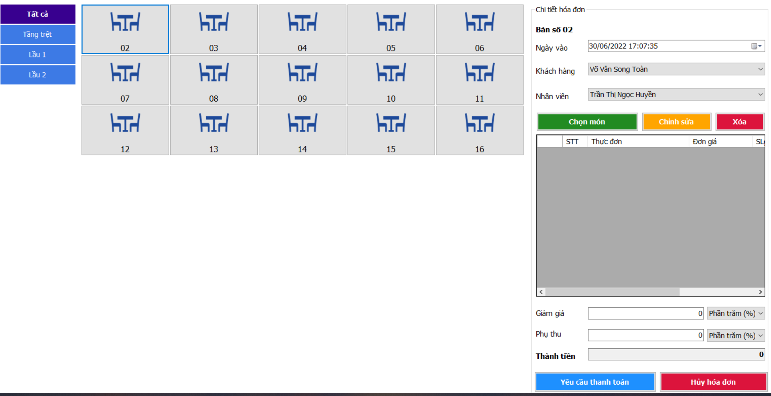

Hình . Form quản lý bán hàng

Khi nhấn nút “Chọn món” sẽ hiển thị bảng thực đơn để chọn món.

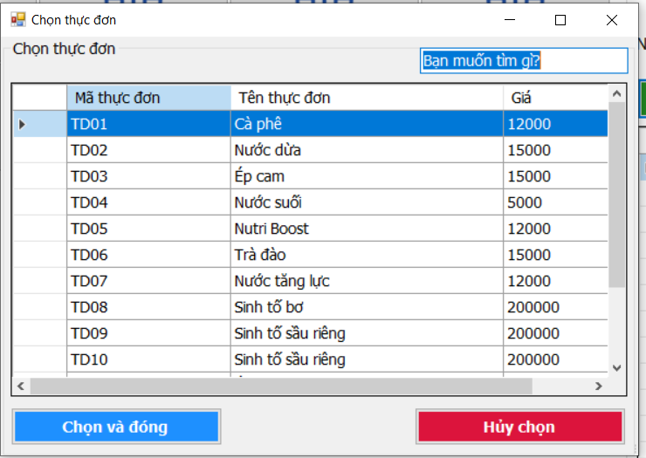

Hình . Form chọn thực đơn

Khi chọn tìm kiếm và nhập món tìm được món cần tìm

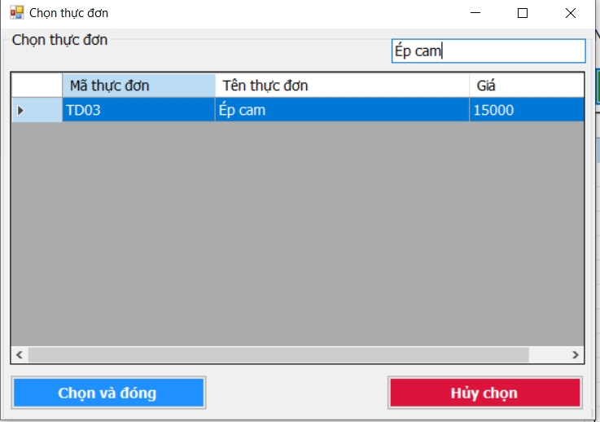

Hình . Kết quả tìm kiếm

Khi nhấn “Chọn và đóng” thì sẽ lưu món vừa chọn và hiển thị lên chi tiết hóa đơn, đồng thời đóng form này.

Khi nhấn “Hủy chọn” thì sẽ đóng form thực đơn và không lưu gì cả.

Khi nhấn nút “Chỉnh sửa” hoặc đúp vào thực đơn thì hiển thị form chỉnh sửa để chỉnh sửa số lượng và thêm ghi chú.

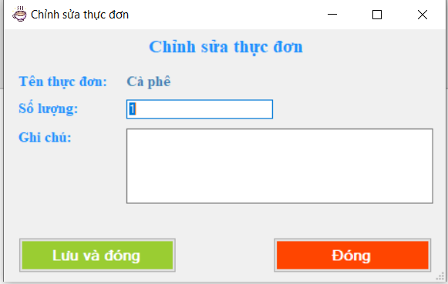

Hình . Form chỉnh sửa thực đơn

Khi nhấn “Lưu và đóng” thì sẽ cập nhật số lượng và ghi chú, đồng thời đóng form này, và hiển thị lên chi tiết hóa đơn.

Khi nhấn “Đóng” thì đóng form chỉnh sửa thực đơn.

Khi nhấn nút “Xóa” trên bảng chi tiết hóa đơn thì sẽ xóa được món đang chọn.

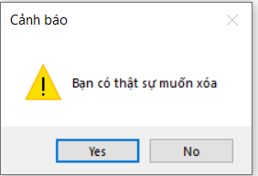

Hình . Cảnh báo khi xóa thực đơn

Chi tiết hóa đơn

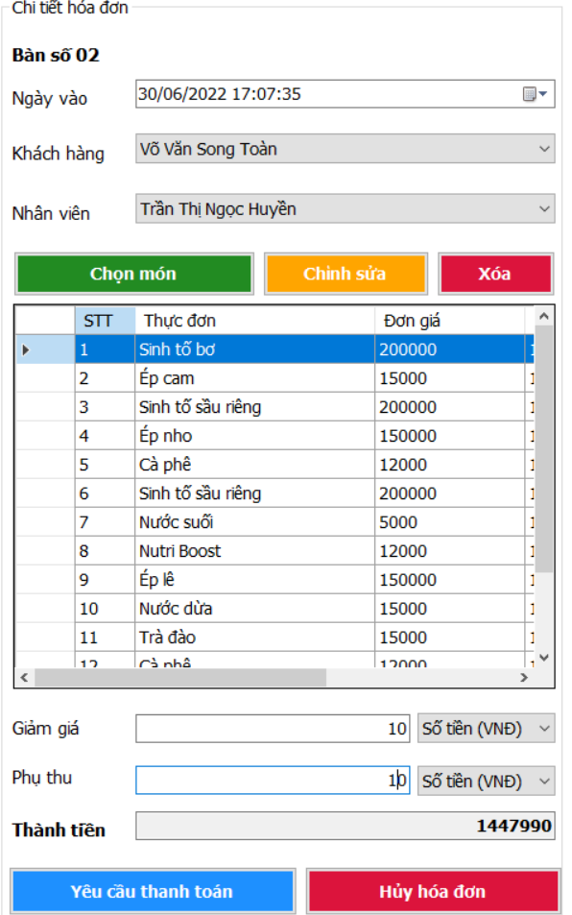

Hình . Chi tiết hóa đơn

Nhấn vào nút “Yêu cầu thanh toán” thì xuất hóa đơn và thanh toán.

Nút “Hủy hóa đơn” thì xóa thông tin hóa đơn của bàn đang chọn.

3.4 Báo cáo (Trần Thị Ngọc Huyền)

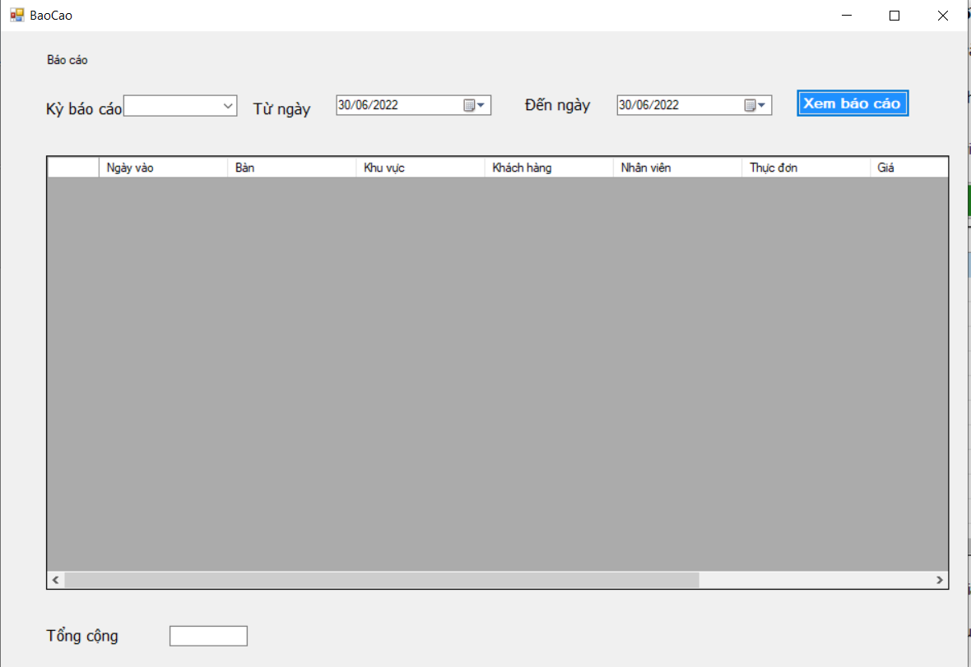

Hình . Form báo cáo

Khi nhấn nút “Xem báo cáo”

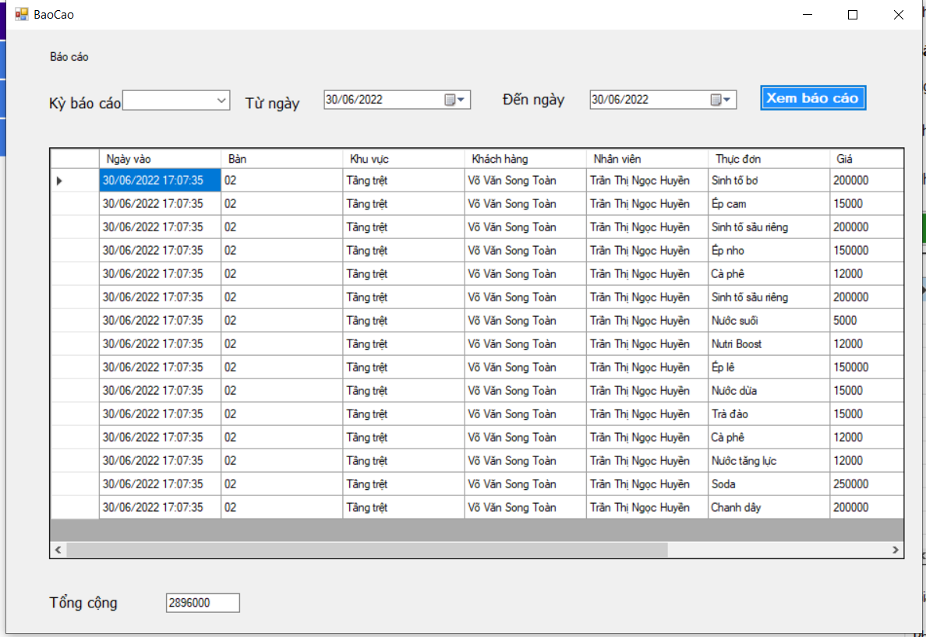

Hình . Form xem báo cáo

3.5 Quản lý danh mục (Nguyễn Thanh Huy)

* Quản lý bàn

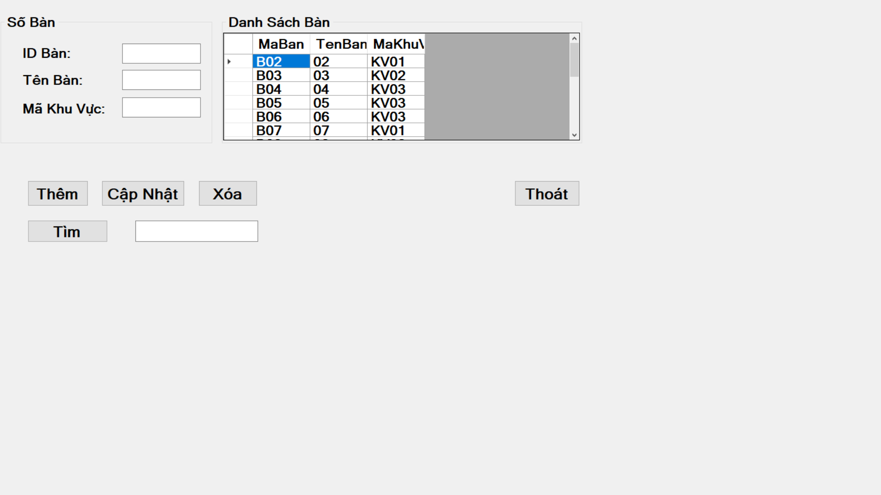

Hình . Form quản lý bàn

Nhấn nút “Thêm” để thêm bàn.

Nhấn nút “Cập nhật” để cập nhật bàn theo mã bàn.

Nhấn nút “Xóa” để xóa bàn đang chọn.

Nhấn nút “Tìm kiếm” để tìm kiếm chính xác theo mã bàn.

Nhấn nút “Thoát” để thoát form bàn.

* Quản lý khu vực

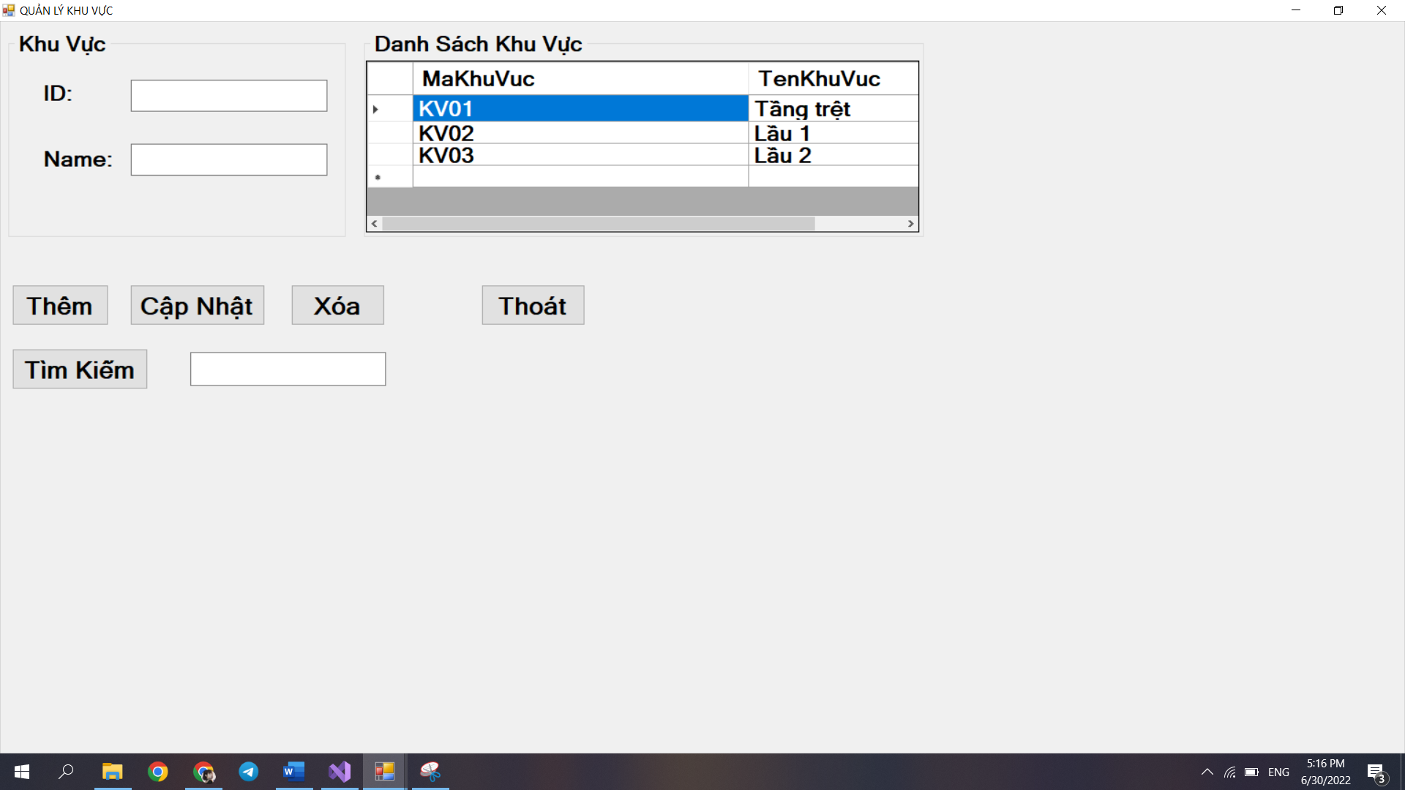

Hình . Form quản lý khu vực

Nhấn nút “Thêm” để thêm khu vực.

Nhấn nút “Cập nhật” để cập nhật khu vực theo mã khu vực.

Nhấn nút “Xóa” để xóa khu vực đang chọn.

Nhấn nút “Tìm kiếm” để tìm kiếm chính xác theo mã khu vực.

Nhấn nút “Thoát” để thoát form khu vực.

* Quản lý nhân viên

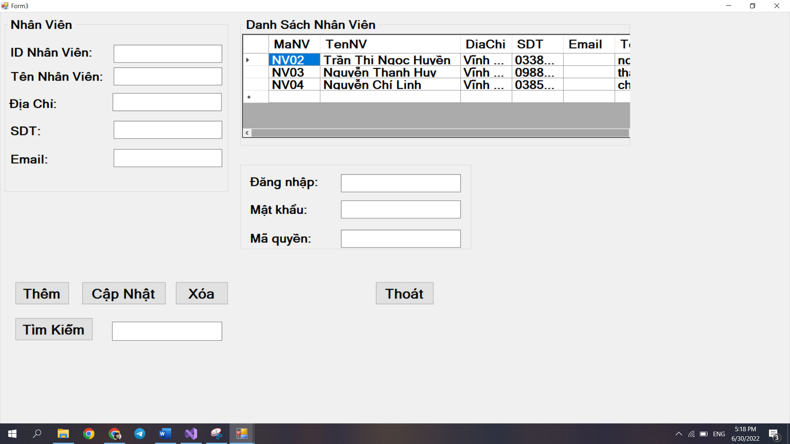

Hình . Form quản lý nhân viên

Nhấn nút “Thêm” để thêm nhân viên.

Nhấn nút “Cập nhật” để cập nhật nhân viên theo mã nhân viên.

Nhấn nút “Xóa” để xóa nhân viên đang chọn.

Nhấn nút “Tìm kiếm” để tìm kiếm chính xác theo mã nhân viên.

Nhấn nút “Thoát” để thoát form nhân viên.

* Quản lý khách hàng

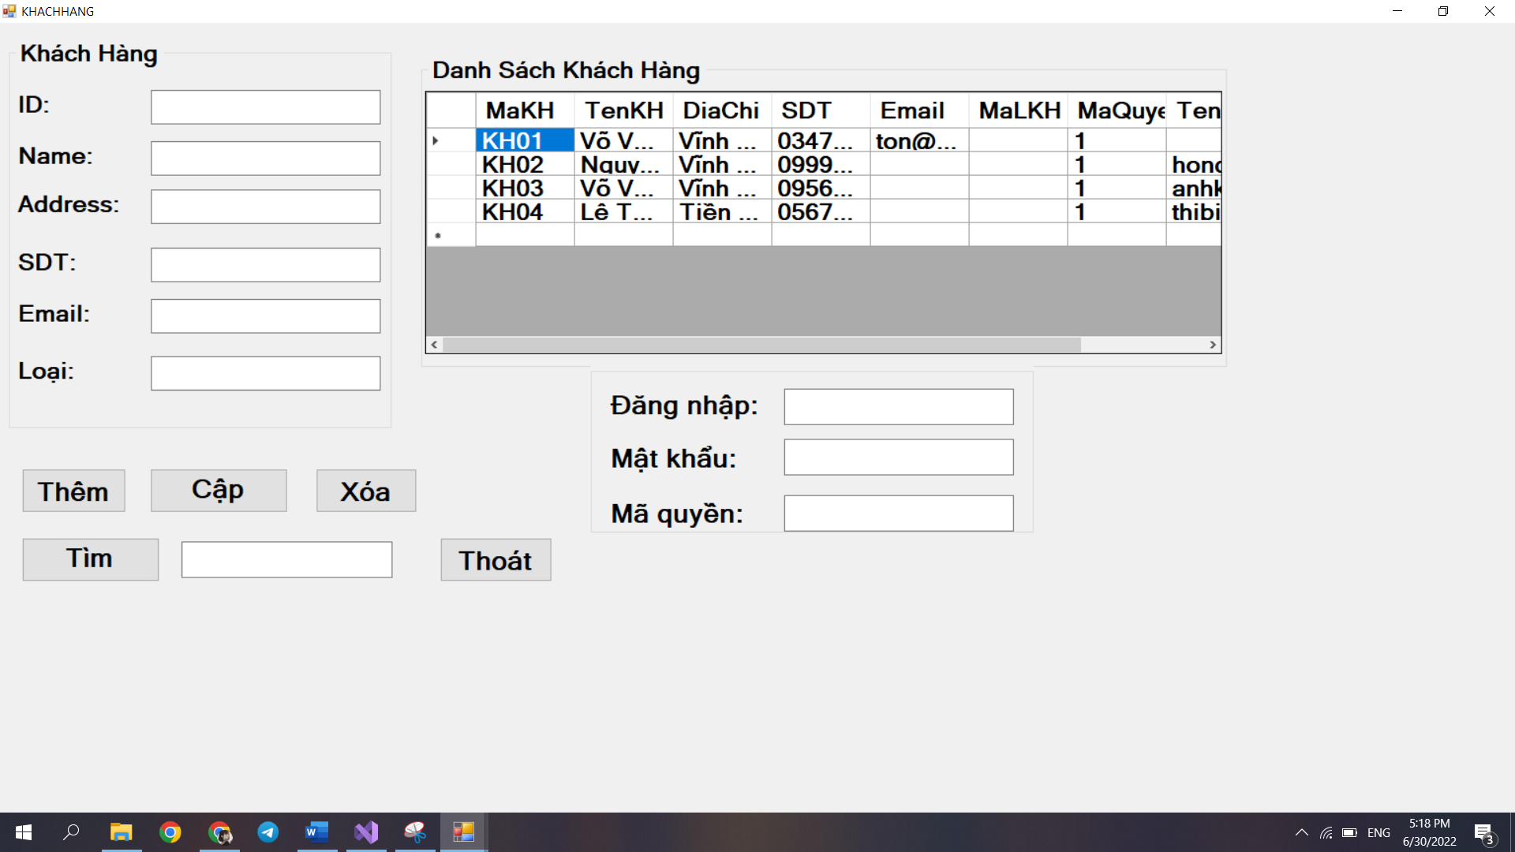

Hình . Form quản lý khách hàng

Nhấn nút “Thêm” để thêm khách hàng.

Nhấn nút “Cập nhật” để cập nhật khách hàng theo mã khách hàng.

Nhấn nút “Xóa” để xóa khách hàng đang chọn.

Nhấn nút “Tìm kiếm” để tìm kiếm chính xác theo mã khách hàng.

Nhấn nút “Thoát” để thoát form khách hàng.

* 1. Kho và menu (Nguyễn Chí Linh)
* Quản lý kho

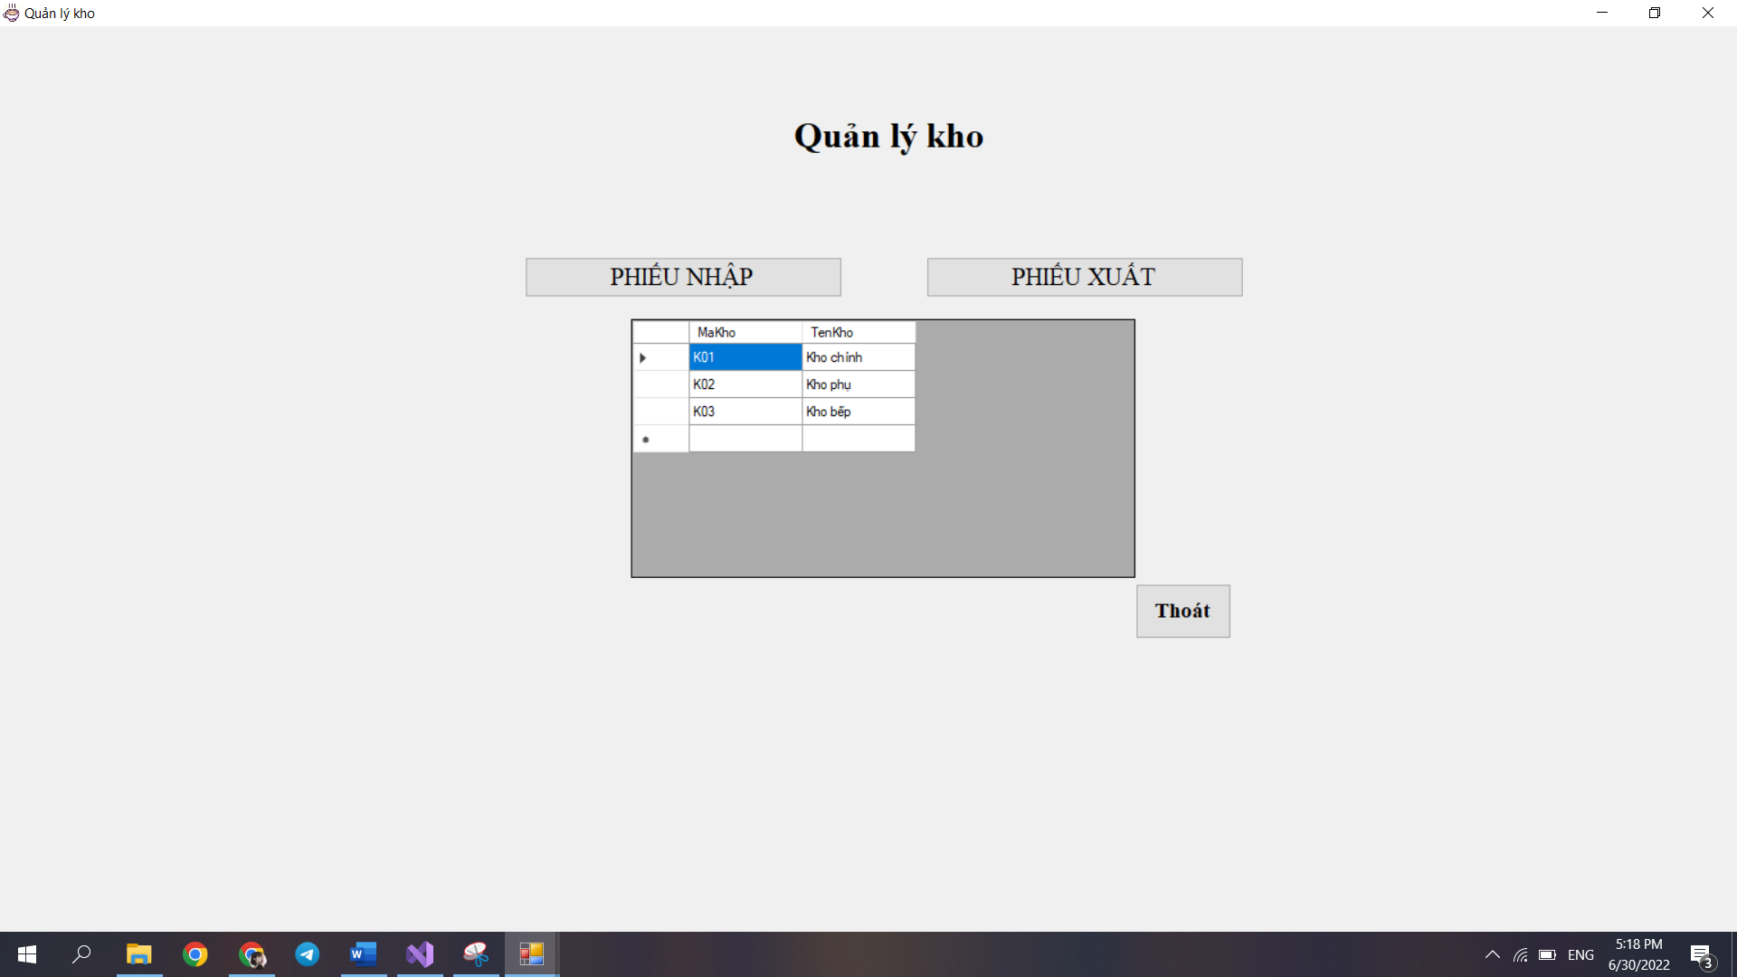

Hình . Form quản lý kho

Khi nhấn vào “Phiếu nhập” sẽ hiển thị form phiếu nhập

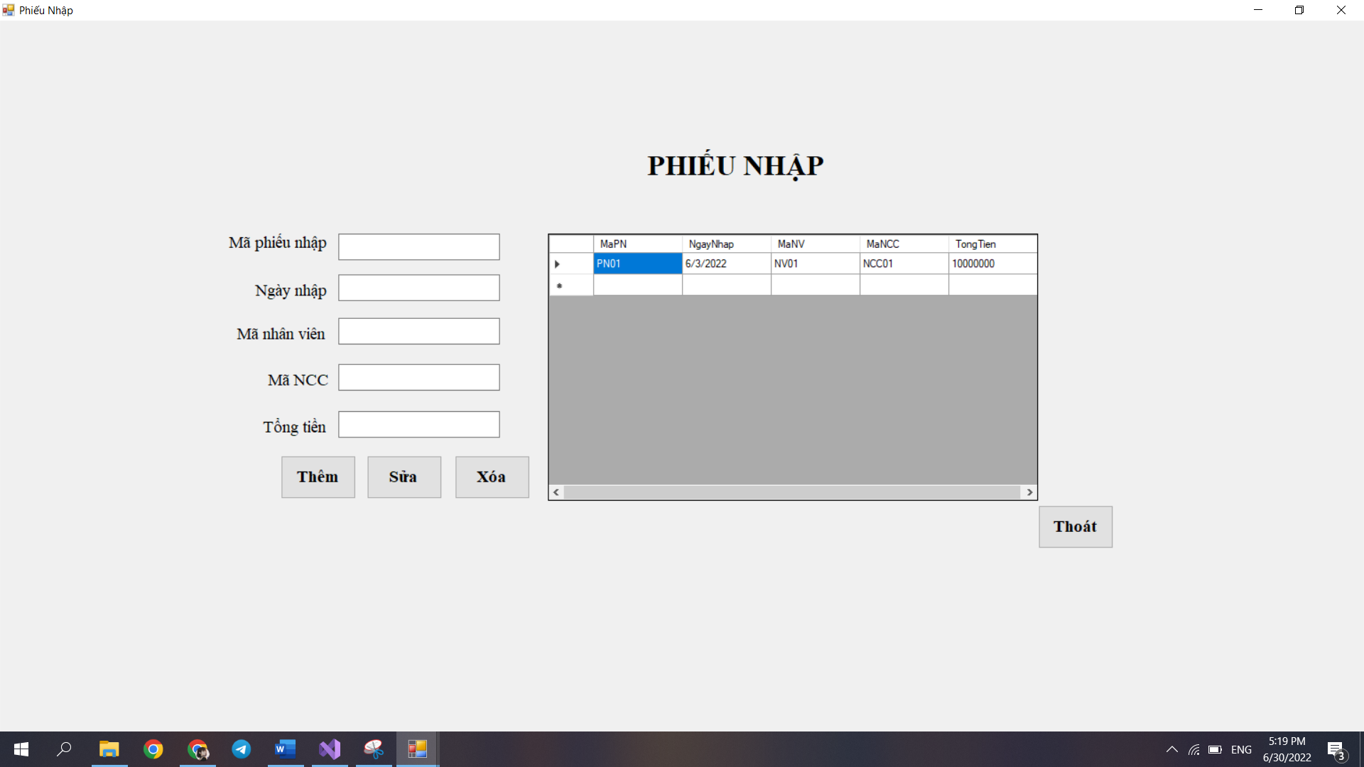

Hình . Form phiếu nhập

Nhấn nút “Thêm” để thêm phiếu nhập.

Nhấn nút “Cập nhật” để cập nhật phiếu nhập theo mã phiếu nhập.

Nhấn nút “Xóa” để xóa phiếu nhập đang chọn.

Phiếu xuất

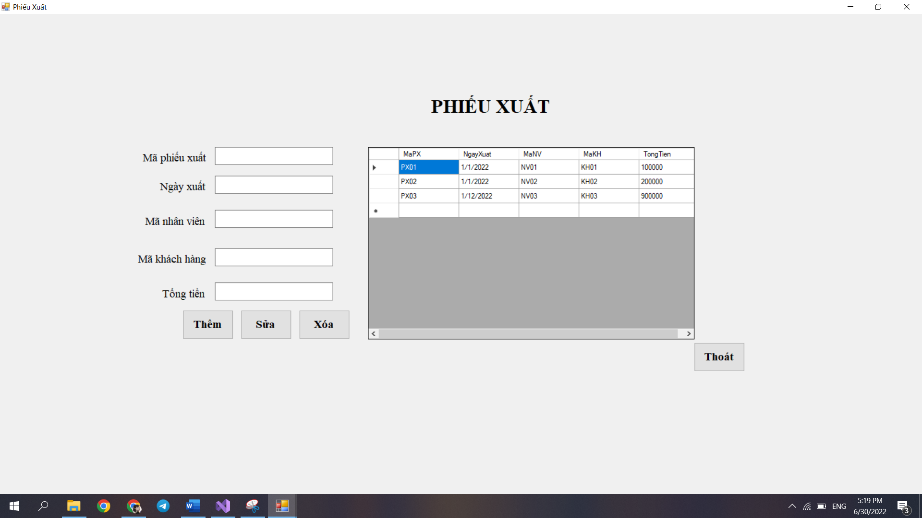

Hình . Form phiếu xuất

Nhấn nút “Thêm” để thêm phiếu xuất.

Nhấn nút “Cập nhật” để cập nhật phiếu xuất theo mã phiếu xuất.

Nhấn nút “Xóa” để xóa phiếu xuất đang chọn.

* Quản lý menu

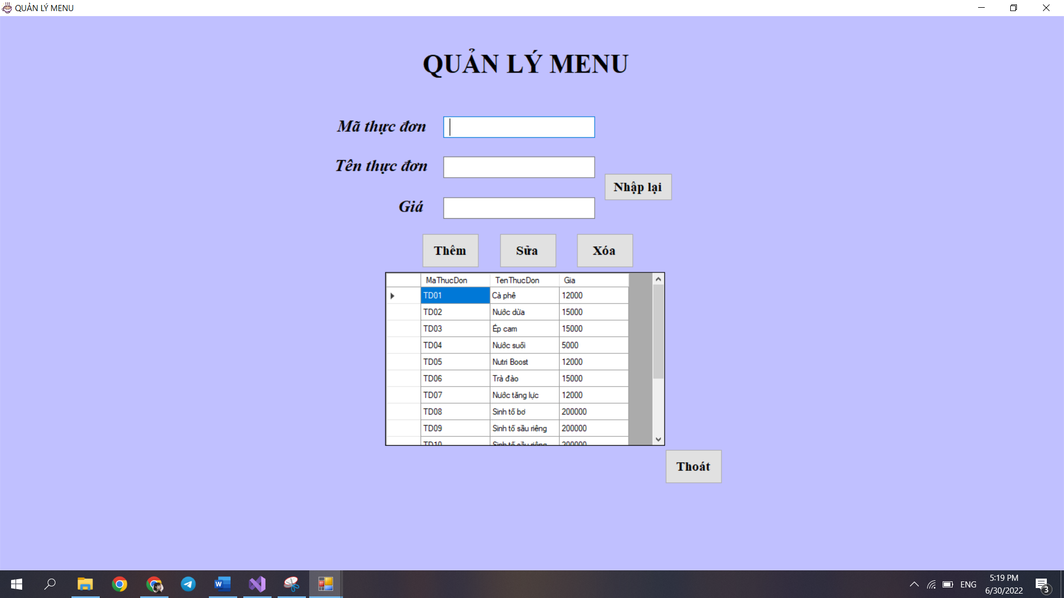

Hình . Form quản lý menu

Nhấn nút “Thêm” để thêm menu.

Nhấn nút “Cập nhật” để cập nhật menu theo mã menu.

Nhấn nút “Xóa” để xóa menu đang chọn.

Nhấn nút “Nhập lại” để xóa trống các ô “Mã thực đơn”, “Tên thực đơn”, “Giá”.

Nhấn vào nút “Thoát” để thoát form menu.

* 1. Tính lương, thưởng (Võ Thanh Nguyễn)
* Quản lý lương

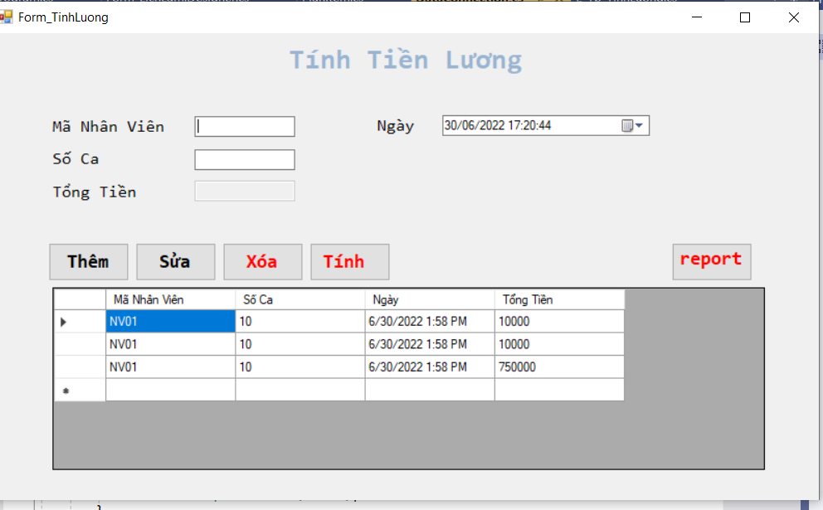

Hình . Form tính tiền lương

Nhấn nút “Thêm” để thêm thông tin lương.

Nhấn nút “Sửa” để cập nhật lương.

Nhấn nút “Xóa” để xóa lương đang chọn.

Nhấn nút “Tính” để tính tiền lương.

Khi nhấn vào “report” thì xuất báo biểu.

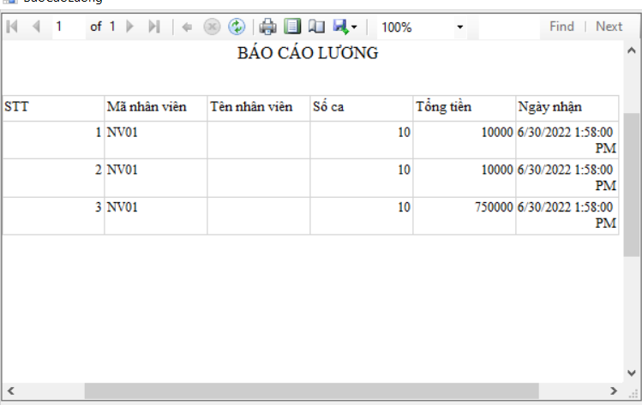

Hình . Báo biểu báo cáo lương

* Quản lý lịch làm

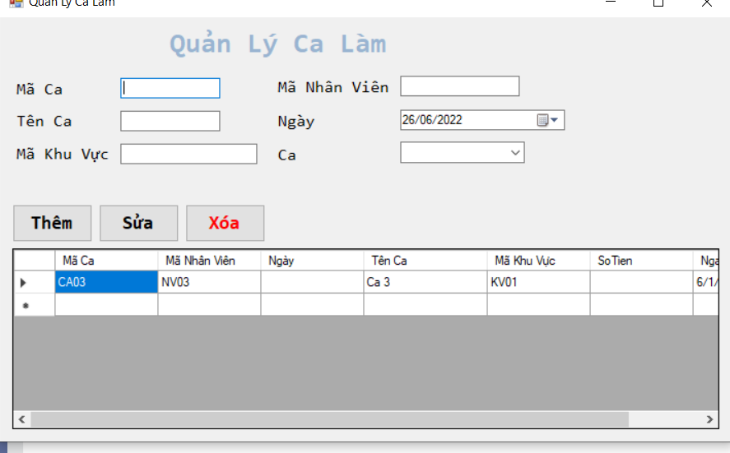

Hình . Form quản lý ca làm

Nhấn nút “Thêm” để thêm thông tin ca làm.

Nhấn nút “Sửa” để cập nhật ca làm.

Nhấn nút “Xóa” để xóa ca đang chọn.

CHƯƠNG 4: KẾT LUẬN VÀ HƯỚNG PHÁT TRIỂN

4.1 Kết luận

Chương trình Quản lý tiệm cafe giúp cho việc tin học hóa trong cửa hàng cũng như việc nhập xuất hàng hóa được tốt hơn, chính xác và khoa học hơn, làm tăng năng suất và hiệu quả công việc. Trên cở sở giúp cho Lãnh đạo quản lý các hoạt động của cửa hàng hóa một cách tự động hóa, tránh được những sai sót, những hạn chế mà cách quản lý thủ công gây ra, đáp ứng được yêu cầu lãnh đạo, chỉ đạo của cấp trên trong mọi tình huống kịp thời nhất.

Hệ thống quản lý tiệm cafe hoàn thành tương đối tốt đáp ứng được nhu cầu cập nhật, truy vấn thông tin nhanh chóng và giải quyết được việc tổ chức nhất quán CSDL trong lưu trữ thông tin. Tuy nhiên, chương trình vẫn còn nhược điểm, thiếu sót cần được hoàn thiện trong thời gian tới.

*- Ưu điểm*

* Hoàn thiện đầy đủ chức năng cơ bản của một phầm mềm : thêm, sửa, xóa, cập nhật thông tin.
* Quản lý được yêu cầu gọi món của khách hàng.
* Thực hiện chấm công nhân viên, thanh toán trả lương nhân viên.
* Quản lý được việc xuất nhập kho
* Báo cáo thống kê.
* Giao diện chương trình thân thiện, dễ sử dụng, trực quan và linh hoạt.

*- Khuyết điểm*

* Do thời gian nghiên cứu còn hạn chế, nên việc nghiên cứu các vấn đề còn chưa đầy đủ. Kiến thức thực tế và kiến thức lập trình còn hạn chế, nên tính chuyên nghiệp của chương trình chưa cao, bắt lỗi chưa kỹ ở một số chỗ và một số tính năng chưa được tối ưu.
* Chương trình chưa thực sự đầy đủ các tính năng như mong muốn

4.2 Kiến nghị

- Tiếp tục nghiên cứu và trau dồi kiến thức, đặc biệt là cơ sở dữ liệu và kỹ thuật lập trình để giải quyết các khuyết điểm trên.

- Cần thêm các chức năng kiểm tra tính chính xác hệ thống một cách cụ thể và rõ ràng hơn.

- Mở rộng thêm một số chức năng quan trọng để người dùng hệ thống có thể thực hiện công việc dễ dàng.

- Có thể kết hợp sử dụng hệ thống trên nên tảng di động hay website giúp người sử dụng dễ dàng hơn so với hiện tại là phần mềm trên máy tính.

- Thiết kế chương trình và chỉnh sửa giao diện mang tính chuyên nghiệp hơn. Tìm hiểu các biện pháp về bảo mật cho ứng dụng quản lý, từ đó áp dụng cho chương trình. Bổ sung thêm các chức năng khác: lấy thông tin khách hàng bằng cách quẹt thẻ khách hàng, quản lý nhập hàng, nhà cung cấp, chấm công nhân viên.